
El arte de

vender en la era d igita l



BUSINESSPRESENTATION

Te Gustaría Aumentar Tus Ventas
Utiliza ndo He rramie ntas de Me rc adeo Digita l?

PRESENTED BY:
MARVIN VASQUEZ


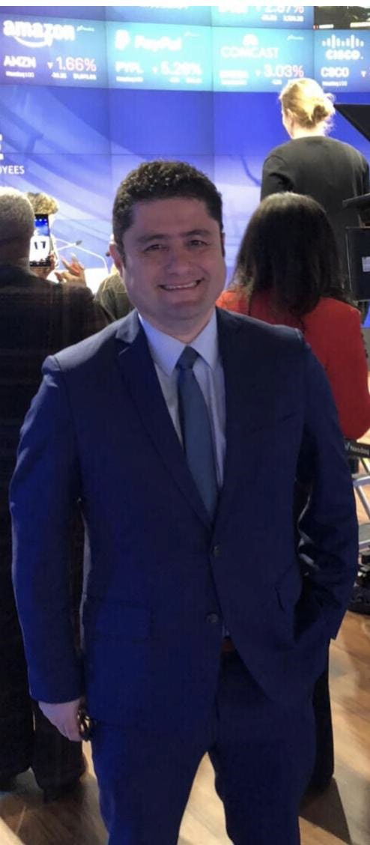
3

MENSAJE DEBIENVENIDA

MARVIN VASQUEZ

DIRECTOR & FUNDADOR

FOUNDED MMUSA IN 2011
MULTI MARKETING USA ES UNA AGENCIA DE MARKETING DIGITAL EN NUEVA YORK.

GRACIAS A JACQUELINE FRANCO Y A SBDC!

“DA TODO LO MEJOR DE TI,”

MARKETING DIGITAL

4

AGENDA
EL ARTE DE VENDER EN LA ERA DIGITAL

01 INTRODUCCION


BASES PARA VENDER MAS Y MEJOR
02

03 ESTRATEGIA DE VENTAS

CANALES DE VENTAS Y DISTRIBUCIÓN DIGITAL
04

05 PREGUNTAS

MARKETING DIGITAL

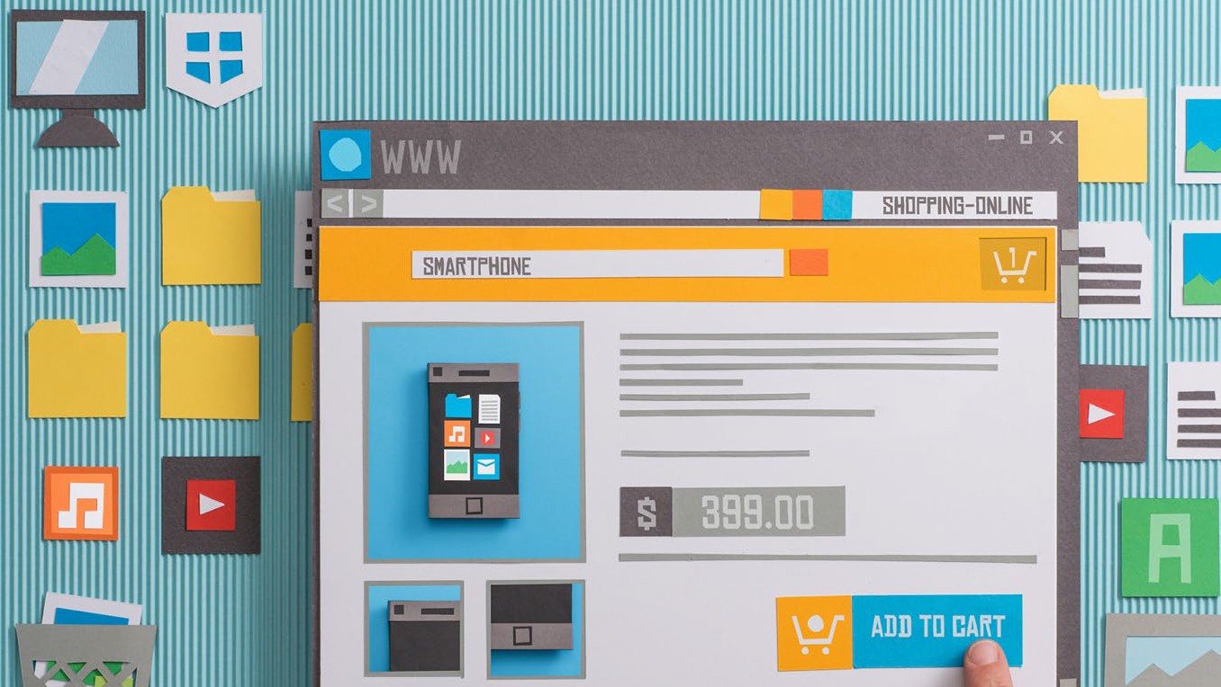
PAGINA WEB O WEBSITE

PORQUE ES IMPORTANTE TU PAGINA DE NEGOCIO?

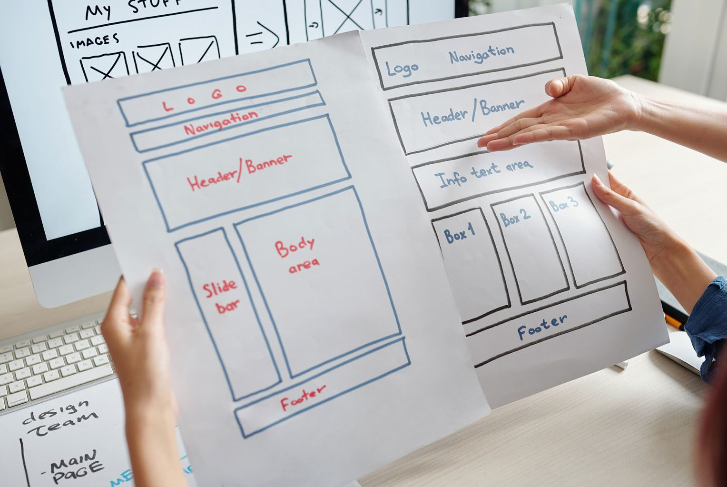
6

- LOGO
- TABLA DE NAVEGACIÓN
- DISENO
- CALL TO ACTION - LLAMADOS DE ACCIÓN

COSAS PARA TOMAR EN CUENTA
CUANDO DISEÑAS TU
PAGINA WEB

MARKETING DIGITAL

PAGINA WEB O WEBSITE

.SANCYBER.COM

UNA PAGINA DE E-COMMERCE EN EL 2003 SE ENFOCABA EN VENDER PRODUCTOS A SALVADORENOS EN ESTADOS UNIDOS Y ENTREGARLES EN EL SALVADOR.

MARKETING DIGITAL

SEO EN LA PAGINA WEB 8

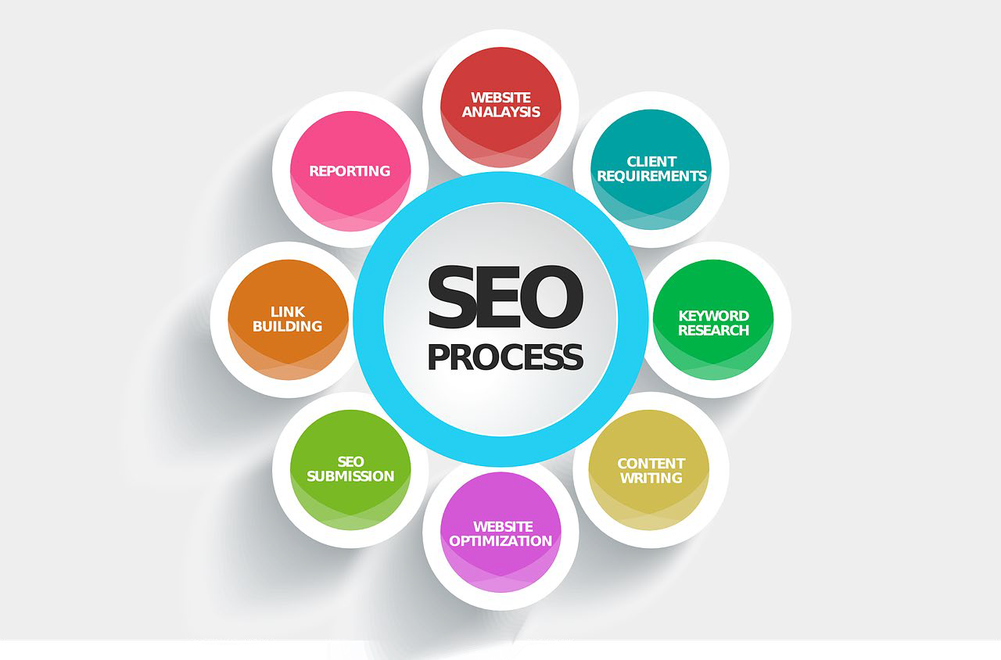

SEO TE AYUDA A POSICIONAR TU NEGOCIO EN9 LINEA EN BUSCADORES COMO GOOGLE

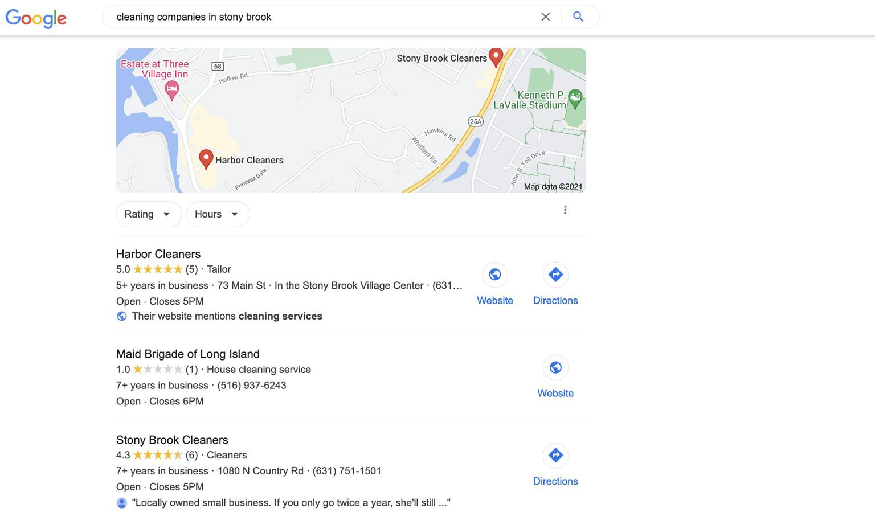
ON-SITE SEO

Y

OFF-SITE SEO

MARKETING DIGITAL

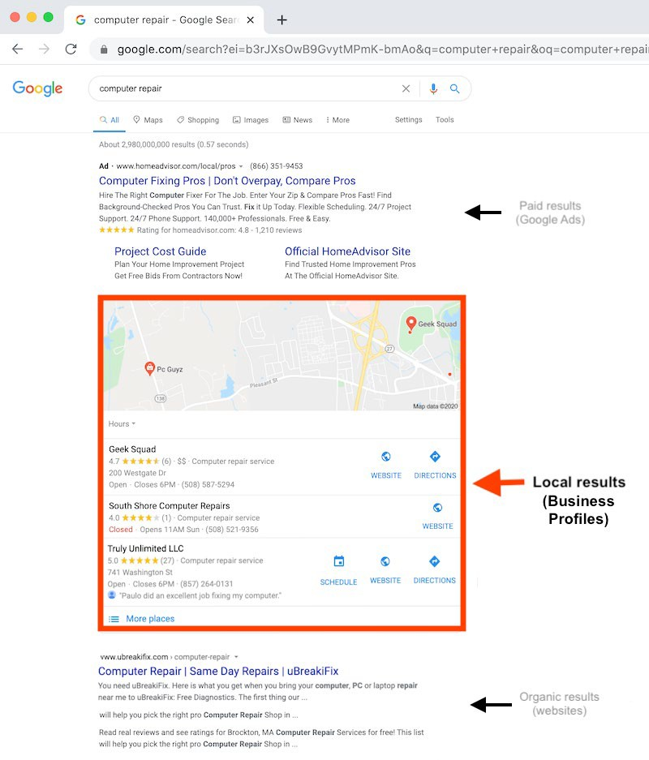

MARKETING DIGITAL

GOOGLE MY BUSINESS
1
0

ANUNCIOS PAGADOS

RESULTADOS LOCALES

RESULTADOS ORGANICOS

11

EJEMPLO: EMPRESA DE LIMPIEZA
UN SERVICIO DE LIMPIEZA ENFOCADO AL SERVICIO PARA RESIDENCIALES

MARKETING DIGITAL
- NUEVO NEGOCIO DE SERVICIO DE LIMPIEZA

- CERO PRESENCIA EN LINEA
- NO TENIA PAGINA WEB
- SE DISENO UNA PAGINA WEB
- UNA ESTRATEGIA DE MARKETING
- ESTRATEGIA CON GROUPON
- MAS DE 70 CLIENTES EN LOS PRIMEROS 3 MESES
- CONTRATARON A 4 EMPLEADOS MAS
- SU NEGOCIO AHORA ES CONOCIDO COMO UNA DE LAS MEJORES EMPRESAS DE LIMPIEZA EN EL AREA DE WESTCHESTER, N.Y.

ESTADISTICASIMPORTANTE 1
2

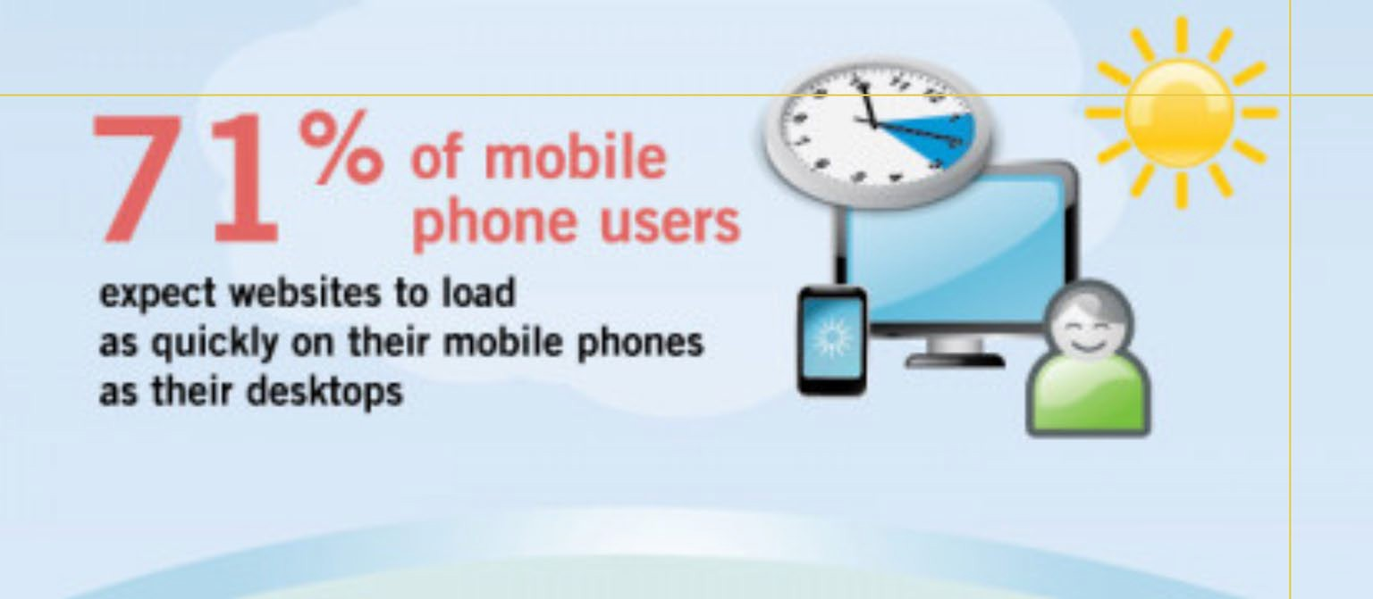

MARKETING DIGITAL

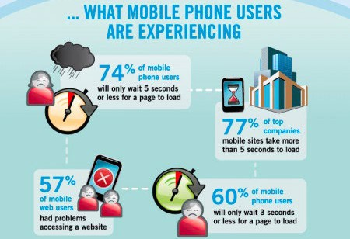
13

MARKETING DIGITAL

ESTRATEGIAS DIGITALES 14

ANUNCIOS PAGOS

- GOOGLE ADS
- FACEBOOK ADS
- INSTAGRAM ADS
- LINKEDIN ADS
- TIKTOK ADS

CREACION DE CONTENIDO EN LAS REDES SOCIALES

- MANEJO DE COMUNIDAD EN LAS PLATAFORMAS DE FACEBOOK, TWITTER E INSTAGRAM CON EL ENFOQUE DE CONECTAR Y CREAR AFILIACIÓN, VENTAS Y TRAFICO CON TU CONSUMIDOR.

CONOCER TU CONSUMIDOR O CLIENTE

`

- SABER QUIEN ES TU CLIENTE?
- QUE MOTIVA TU CLIENTE?
- ADONDE SE ENCUENTRA TU CLIENTE?

MARKETING DIGITAL

15

SOCIAL MEDIA CHANNELS?


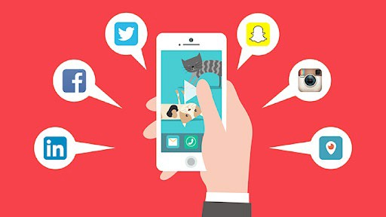

MARKETING DIGITAL

16

SOCIAL MEDIA CHANNELS ESTADISTICAS!

  - En la actualidad, hay más de 3.5 billones de usuarios activos de redes sociales
  - Hay más de 50 millones de pequeñas empresas que utilizan las páginas de Facebook para conectarse con los clientes
  - 71% de los consumidores que han
tenido una buena experiencia en las redes sociales con una marca la recomienden a otros.
  - El 74% de los consumidores comparte contenido de video de marcas en las redes sociales

REFERENCIA: HTTPS://REVIEW42.COM/RESOURCES/SOCI-AMLEDIA-MARKETING-STATISTICS/

MARKETING DIGITAL

17

TRAFICO PORMEDIO DE VIDEOS!
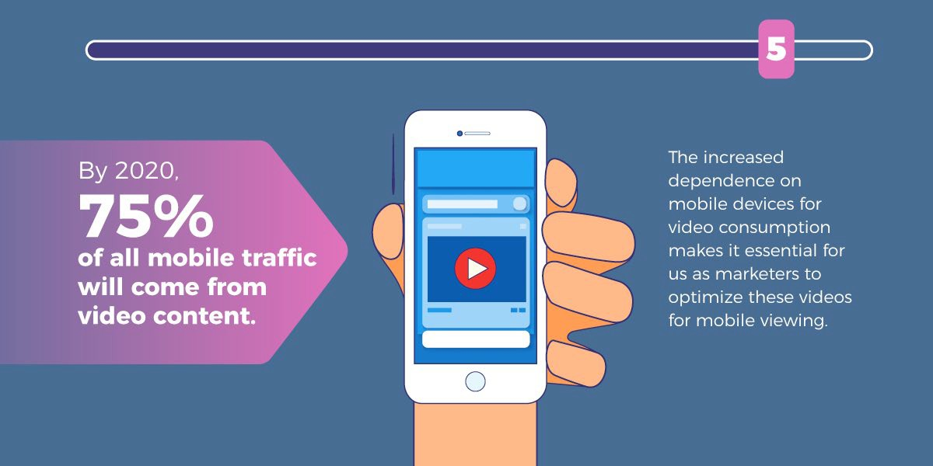
75% DE TODO EL TRAFICO MOVIL SE GENERA POR MEDIO DE CONTENIDO DE VIDEO

MARKETING DIGITAL

18

3 PARTICIPANTES RECIBIRAN UNA AUDOTORIA GRATUITA CON UN VALOR DE $250

AUDOTORIA DE SU PAGINA WEB
AYUDARA A:
ENCONTRARA:

`

MARKETING DIGITAL
- SEGURIDAD
- VISIBILIDAD
- SI ESTA SU PAGINA ÓPTIMA PARA EL TRAFICO MOVIL
- VELOCIDAD DE SU PAGINA
- SEO EN SU PAGINA
- COMO MEJORAR SU PAGINA WEB
- LE DARA UNA VISIBILIDAD DE LAS PARTES QUE ESTA HACIENDO MUY BIEN Y OTRAS QUE NECESITE MEJORAR
- PUNTOS CLAVES QUE SON NECESARIOS EN SU
PAGINA COMO GOOGLE ANALÍTICOS.
- CERTIFICADO DE SSL
- SI EL CONTENIDO EN SU PAGINA ES LEGIBLE Y ESTA BIEN ESCRITO.

19

PREGUNTAS YRESPUESTAS?


MIL GRACIAS!
MARVIN VASQUEZ

T. 914-374-7512
O. 646-964-8181 WWW.MULTIMARKETINGUSA.COM

MARKETING DIGITAL

